TAK (The Ad Kiln)
Команда №39 @Vladislav_Vaharenko
СибГУТИ
Институт информатики и вычислительной техники (ИВТ)
Четвёртый курс бакалавриата
Описание проблемы выбора площадок для рекламы и ее решение: сервис ТАК

1. Описание проблемы
Решается проблема выбора площадок для рекламы.
Данная проблема затрагивает в первую очередь МСП (малые и средние предприятия). Это предприятия, у которых ограничен бюджет на маркетинг, они пытаются продвигать новый продукт, понимают, на какую аудиторию он направлен, но не могут понять, как привлечь эту аудиторию, и на каких площадках покупать рекламу. 9% компаний МСП (малые и средние предприятия) являются новичками в использовании цифровых рекламных инструментов, ещё 20% имеет опыт не более полугода, 31% представителей микробизнеса, 20% представителей малого и 8% среднего бизнеса хотели бы получать меры поддержки в области интернет-рекламы по данным НАФИ [1]. При этом общее количество субъектов МСП в России составляет 6 588 535 предприятий по данным опоры России и это число растёт от года к году [2]. А общий объём полученных МСП средств только в рамках НГС (национальная гарантийная система) в первом полугодии 2025 года составил почти 440 млрд рублей по данным минтранса РФ [3].
В случае МСП реклама на нерелевантных площадках может привести к ликвидации предприятия, так как часто такие предприятия не разрабатывают много продуктов, и, если их единственный продукт не будет окупаться, то бизнесу придёт конец. Отсутствие окупаемости может быть связано с двумя ситуациями: затраты на рекламу были слишком малы, и о продукте никто не знает, либо затраты на рекламу оказались слишком большими, и даже хорошие продажи продукта не могут их покрыть.

2. Идея сервиса
Для решения данной проблемы на первом этапе создаётся агрегатор рекламных площадок. Сервис платно получает данные об аудиториях различных площадок с Brand Analytics. Пользователь вводит свою ЦА и бюджет и получает список площадок, на которых находится наибольшее количество аудитории его продукта.
При развитии продукта будет создан аналог ETF в S&P 500 для рекламы - ТАК-20: ТАК будет владеть рекламными местами на разных площадках, и пользователи смогут покупать пакеты у ТАК, чтобы диверсифицировать рекламу, создавая небольшое количество объявлений на большом количестве площадок.
На втором этапе на основе данных первого этапа создаётся экспертная система, которая будет выдавать пользователю наиболее релевантные площадки не только на основе данных об аудитории, но и на основе прошлого опыта.
Таким образом, пользователь сможет правильно выбрать площадки для рекламы.

3. Участники сервиса
Участники сервиса представлены в таблице 1.
Таблица 1. Акторы и их функции
Участник | Кто может выступать | Функции | Выгода
Рекламодатель (пользователь) | МСП | Запрос на получение помощи в рекламной кампании, оплата этой услуги | Повышение вероятности создания успешной рекламной кампании
Рекламные площадки | Социальные сети, поисковики и другие сервисы, которые транслируют рекламу в интернете | Предоставление мест для рекламы, предоставление доступа сервису ТАК для настройки рекламы | Получение новых клиентов, постоянный доход в случае вхождения в ТАК-20
Оператор сервиса | Может быть создана новая компания, также может выступать, например, яндекс | Хостинг сайта ТАК, сбор данных от brand analytics, анализ рекламных кампаний, созданных с помощью сервиса ТАК и обучение на этих кейсах экспертной системы, покупка рекламных мест для создания S&P 500 | Получение прибыли от услуг на площадке
Агрегатор статистики по площадкам | BrandAnalytics | Предоставление данных об аудиториях на площадках за плату | Получение прибыли от предоставления данных

4. Процессы в сервисе и их описание
4.1. Схема As Is
Текущие процессы взаимодействия между акторами представлены на рисунке 1.
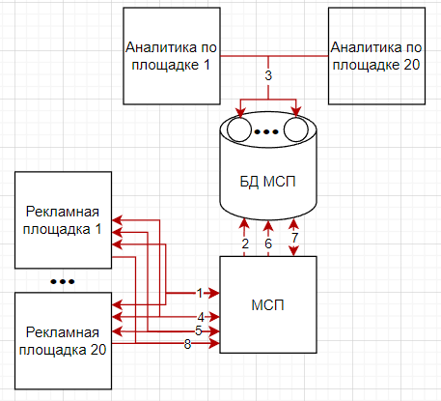
Рисунок 1. Схема As Is
1 - МСП рассматривает рекламные площадки, собирает по ним информацию из открытых источников, чтобы выявить наиболее релевантные площадки
2 - МСП записывает найденную на прошлом шаге информацию в свою базу данных
3 - МСП анализирует полученную информацию, чтобы принять решение о том, на каких площадках рекламироваться
4 - МСП публикует объявления на выбранных рекламных площадках
5 - МСП собирает аналитику с рекламных площадок, чтобы понять на каких площадках реклама работает, а на каких нет
6 - МСП записывает найденную на прошлом шаге информацию в свою базу данных
7 - МСП анализирует полученную информацию, чтобы скорректировать рекламную кампанию
8 - По результатам анализа на рекламные площадки вносятся изменения
4.2. Работа сервиса ТАК на первом этапе
Ключевой процесс - формирование рекомендаций по выбору рекламных площадок.
Схема работы сервиса представлена на рисунке 2.

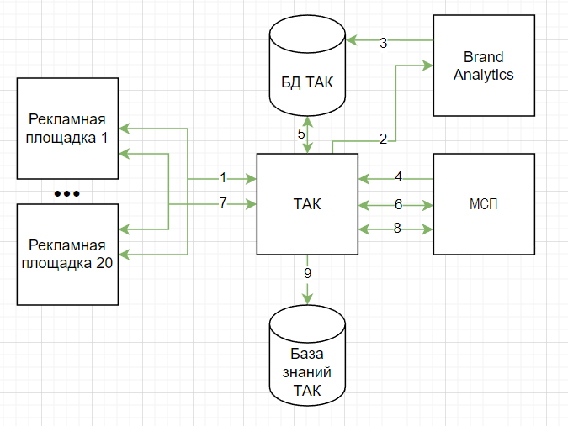
Рисунок 2. Схема To Be на первом этапе работы сервиса ТАК
1 - ТАК договаривается с рекламными площадками о способе взаимодействия (может быть получен доступ по API, и пользователь сможет настраивать рекламу на площадке в сервисе ТАК, либо доступа по API не будет, и сервис ТАК будет давать ссылку на площадку)
2 - Сервис ТАК оформляет подписку на API от Brand Analytics, чтобы получить данные об аудиториях на различных площадках
3 - С Brand Analytics поступают данные в БД ТАК об аудитории на различных площадках
4 - Пользователь приходит в сервис ТАК, формирует запрос на поиск площадок, релевантных его продукту, вводя свою целевую аудиторию и бюджет
5 - На основе введённых пользователем данных сервис формирует запрос к БД
6 - Пользователь получает список площадок и публикует на выбранных площадках рекламу через сервис ТАК
7 - Сервис ТАК публикует объявления пользователя на выбранных рекламных площадках и собирает статистику с площадок
8 - Сервис ТАК предоставляет пользователю статистику, чтобы тот мог редактировать рекламную кампанию
9 - Сервис ТАК записывает данные об эффективности рекламы в базу знаний
4.3. Работа сервиса ТАК на втором этапе
На втором этапе сервис ТАК будет работать так, как это описано на рисунке 3.
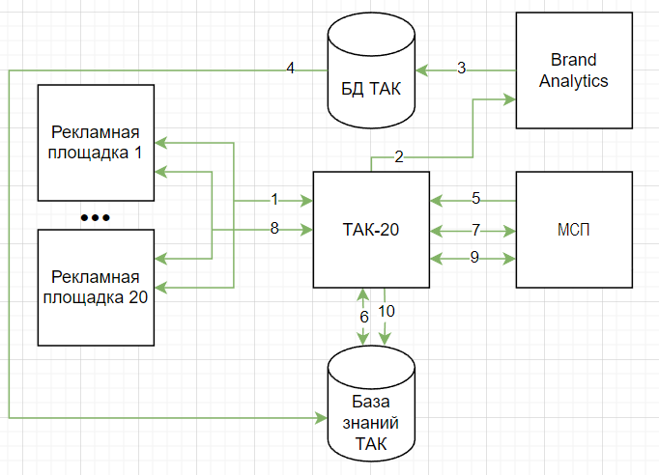
Рисунок 3. Схема To Be на втором этапе работы сервиса ТАК
1 - ТАК договаривается с рекламными площадками о способе взаимодействия (кроме описанных на первом этапе рекламные площадки могут войти в ТАК-20)
2 - Сервис ТАК продолжает оплачивать подписку на API от Brand Analytics, чтобы актуализировать информацию об аудиториях на различных площадках
3 - С Brand Analytics поступают данные в базу данных ТАК об аудитории на различных площадках
4 - Из базы данных ТАК данные об аудиториях на различных площадках переходят в базу знаний, так как на этом этапе формирование рекомендаций по выбору рекламных площадок происходит в базе знаний
5 - Пользователь приходит в сервис ТАК, формирует запрос на поиск площадок, релевантных его продукту, вводя свою целевую аудиторию и бюджет
6 - На основе введённых пользователем данных сервис формирует запрос к базе знаний
7 - Пользователь получает список площадок и публикует на выбранных площадках рекламу через сервис ТАК
8 - Сервис ТАК публикует объявления пользователя на выбранных рекламных площадках и собирает статистику с площадок
9 - Сервис ТАК предоставляет пользователю статистику, чтобы тот мог редактировать рекламную кампанию
10 - Сервис ТАК записывает данные об эффективности рекламы в базу знаний

5. Реклама и маркетинг

5.1. Образ целевого потребителя
Основной потребитель - компании МСП, которые имеют ограниченный бюджет, не имеют опытных маркетологов и планируют запустить рекламную кампанию продукта.

5.2. Как о сервисе узнают потребители
Сервис ТАК будет представлен сайтом в интернете, и сообществами в социальных сетях. Соответственно будет SEO-оптимизация, реклама в соцсетях.
Потребители будут искать сервисы для рекламы в интернете и в социальных сетях и наткнутся на сервис ТАК.

5.3. Причины использования
Сервис ТАК делает создание рекламных кампаний проще: пользователю не нужно самому изучать десятки площадок, при этом снижается риск потратить деньги на нерелевантные площадки.

5.4. Время жизни пользователя
Если при использовании сервиса рекламодатели будут получать рекомендации, которые действительно приведут их на нужные рекламные площадки, то с высокой вероятностью эти рекламодатели будут регулярно возвращаться к сервису при запуске новых рекламных кампаний.

5.5. Конкуренты
Основные конкуренты представлены на рисунке 4.
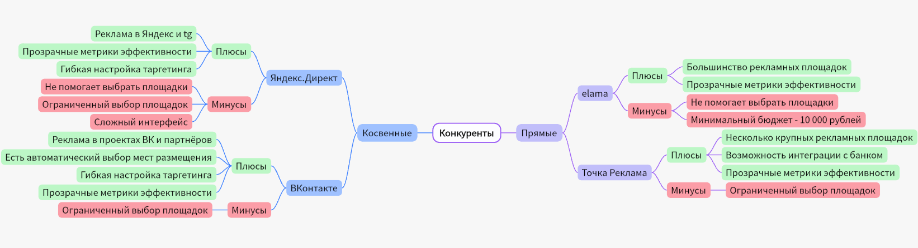
Рисунок 4. Конкуренты сервиса ТАК
Среди прямых конкурентов можно выделить elama и Точка Рекламу, которые также являются агрегаторами рекламных площадок, но они не обладают прогнозными моделями, оставляя выбор площадок за пользователем. Яндекс.Директ и Вконтакте предоставляет рекламу на площадках-партнёрах, которых довольно много, но нужно понимать, что эти косвенные конкуренты могут либо войти в ТАК, либо стать оператором данного сервиса.

6. Выводы
Таким образом, сервис TAK помогает МСП подобрать лучшие рекламные площадки, исходя из целевой аудитории и бюджета рекламодателя. В том числе этот сервис был бы актуальным для меня, так как при разработке стартапов я часто сталкиваюсь с проблемой, что денег на маркетинг мало, и навыков для эффективного построения рекламной кампании нет, поэтому хотелось бы прибегнуть к помощи сторонних сервисов, каким бы мог быть ТАК.

Список использованной литературы
1.https://nafi.ru/analytics/74-predstaviteley-msp-ispolzuyut-internet-reklamu-dlya-prodvizheniya-svoikh-tovarov-i-uslug/
2. https://opora.ru/site/assets/files/77211/statisticheskie_dannye_po_msp_yanvar_2025g.pdf
3. https://mintrans.gov.ru/press-center/branch-news/7463

СпортЯчейка
Команда №39 @Vladislav_Vaharenko
СибГУТИ
Институт информатики и вычислительной техники (ИВТ)
Четвёртый курс бакалавриата
Описание проблемы хранения спортивной экипировки и ее решение: сервис СпортЯчейка

1. Описание проблемы
Решается проблема хранения спортивной экипировки.
По данным министерства спорта за 2024 год хоккеем с шайбой занимается 702 370 человек, хоккеем с мячом - 51 863, фехтованием - 85 896, регби - 66 992 [1]. Это только некоторые из видов спорта, для занятия которыми необходимо иметь занимающее много места снаряжение. У большинства любителей, занимающихся этими видами спорта, возникают проблемы с хранением спортивной экипировки. При этом экипировка стоит денег, поэтому данная аудитория является платёжеспособной.
Предположим, человек днём работает, а после работы хочет поиграть в хоккей. Но у него нет машины, где бы он мог оставить форму, то есть, чтобы поиграть в хоккей, ему необходимо дойти до дома, взять баул, с баулом пойти на стадион и только тогда он сможет вечером поиграть. Кроме того, после игры ему вновь придётся осуществить путешествие с баулом уже до дома, где форму нужно будет постирать и высушить. Всё это доставляет человеку огромный дискомфорт, который может привести к отсутствию желания снова заниматься спортом.

2. Идея сервиса
Для решения данной проблемы в шаговой доступности от спортивных центров/стадионов организуются точки хранения спортивной экипировки. Также создаётся приложение СпортЯчейка на телефон, в котором пользователь сможет: забронировать ячейку, запросить чистку формы, заказать доставку формы на стадион. Чистка и ремонт будут осуществляться по соглашению с существующими химчистками и мастерскими: экипировка из СпортЯчейки будет силами СпортЯчейки отвозиться в химчистки и мастерские, где за экипировкой будет осуществляться соответствующий уход, при этом по соглашению цена за уход для СпортЯчейки будет более низкой, что для химчисток и мастерских будет компенсироваться объёмом поставляемой для ухода экипировки.
На первом этапе рассматривается запуск пилота в одном городе с дальнейшим расширением в случае успеха.

3. Участники сервиса
Участники сервиса представлены в таблице 1.
Таблица 1. Акторы и их функции
Участник | Кто может выступать | Функции | Выгода
Пользователь | Спортсмены-любители | Сдача формы, указание необходимых дополнительных услуг, оплата услуг | Проще заниматься спортом, хранить и ухаживать за экипировкой
Оператор сервиса | Может быть создана новая компания | Предоставление места для хранения и выполнение дополнительных услуг | Получение дохода за хранение и дополнительные услуги
Сервисы чистки и починки экипировки | Химчистки, мастерские | Осуществляют соответствующий уход за экипировкой, предоставляемой СпортЯчейкой | Получение дохода за уход за экипировкой, большое количество заказов

4. Процессы в сервисе и их описание
4.1. Схема As Is
Текущие процессы взаимодействия между акторами представлены на рисунке 1.
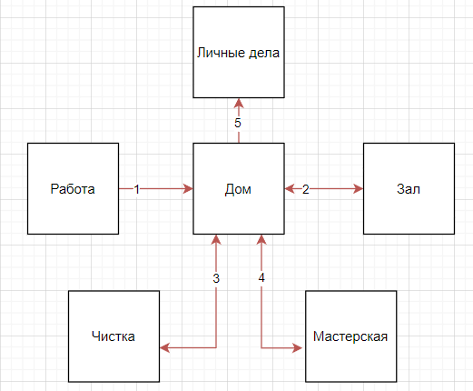
Рисунок 1. Схема As Is
1 - Человек после работы идёт домой за экипировкой для занятия спортом
2 - Человек берёт дома экипировку и идёт заниматься в место проведения тренировки и после тренировки возвращается домой
3 - После тренировки человек при необходимости сам стирает или чистит форму, либо относит её в химчистку
4 - Если экипировка нуждается в ремонте, человек должен найти соответствующую мастерскую и отнести экипировку туда для починки
5 - В остальное время человек может заниматься личными делами
4.2. Схема To Be
Ключевой процесс - хранение формы.
Схема работы сервиса представлена на рисунке 2.
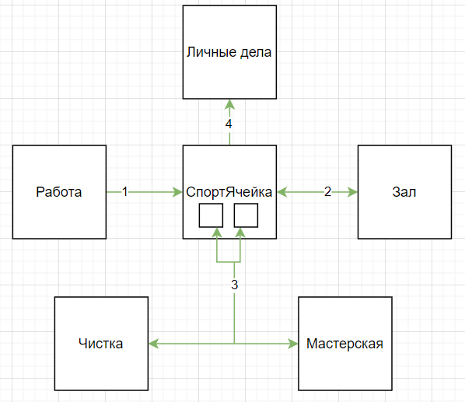
Рисунок 2. Схема To Be на первом этапе работы сервиса ТАК
1 - Человек после работы идёт за формой в сервис СпортЯчейка, который расположен рядом с местом проведения тренировки
2 - Человек забирает экипировку и идёт заниматься в место проведения тренировки и после тренировки возвращает форму в СпортЯчейку
3 - При сдаче экипировки пользователь отмечает, нужны ли ему дополнительные услуги: чистка и ремонт. В случае необходимости СпортЯчейка силами курьеров, работающих в СпортЯчейке, отправляет вещи соответственно в химчимстку и мастерскую, также курьер сможет доставлять форму до зала/дома пользователя/ в любое отделение СпортЯчейки, это пользователь сможет указать в приложении
4 - Человек может заниматься личными делами

5. Реклама и маркетинг

5.1. Образ целевого потребителя
Основные потребители - спортсмены-любители, которые в свободное от работы время занимаются спортом, подразумевающим большое количество крупно габаритной экипировки.

5.2. Как о сервисе узнают потребители
Реклама в городах, где будет запускаться сервис, кросс-маркетинг со стадионами/спортивными центрами, бизнес-центрами, где может находиться наша целевая аудитория.

5.3. Причины использования
Сервис СпортЯчейка помогает заниматься спортом без забот об экипировке, что было бы актуально для многих людей.

5.4. Время жизни пользователя
Сервис СпортЯчейка будет актуален для пользователя всё время, пока он занимается спортом.

5.5. Главные конкуренты
Прямых конкурентов в данный момент нет. Для чистки можно отдать экипировку в химчистку, для ремонта можно отдать экипировку в мастерскую, а форму хранить в машине, но чистка и ремонт платные, а машина есть не у всех.

6. Выводы
Таким образом, сервис СпортЯчейка поможет проще заниматься спортом с крупно габаритной экипировкой. В том числе этот сервис был бы актуален для меня. Последние 4 года я живу в общежитии, у меня возникают проблемы не только с тем, чтобы доставлять форму на стадион, но и с тем, чтобы её хранить. В следствие этого я временно перестал заниматься хоккеем, поэтому, если бы появился такой сервис, я бы с удовольствием воспользовался им, чтобы вернуться к занятиям.

Список использованной литературы
1.https://storage.minsport.gov.ru/cms-uploads/cms/Svodnyj_otchet_1_FK_po_Rossijskoj_Federaczii_c59f937566.xlsx

КриптоМир
Команда №39 @Vladislav_Vaharenko
СибГУТИ
Институт информатики и вычислительной техники (ИВТ)
Четвёртый курс бакалавриата
Описание проблемы осуществления трансграничных платежей и ее решение: сервис КриптоМир

1. Описание проблемы
Решается проблема осуществления трансграничных платежей.
По данным отчёта State of Crypto 2025 от венчурной компании a16z в 2025 году капитализация рынка криптовалют впервые превысила 4 трлн долларов [1]. При этом в России криптовалюта не является платёжным средством, но в условиях санкций криптовалюта является популярным средством для трансграничных платежей. Это противоречие порождает проблему: при осуществлении трансграничных платежей гражданам РФ приходится использовать инфраструктуру, которая не регулируется в РФ. Это вновь отсылает нас к проблеме осуществления трансграничных платежей: пользователям приходится совершать дополнительные действия - переводить деньги из банков РФ в банки, работающие с криптовалютой. В условиях глобализации трансграничные платежи стали обычным делом, поэтому многие бы хотели осуществлять их без лишних усилий.

2. Идея сервиса
Для решения данной проблемы предлагается интегрировать карты Мир с криптообменниками.
Банки заключают договоры с криптообменниками и встраивают в свой интерфейс трансграничные переводы с использованием криптовалюты. При переходе в соответствующую вкладку в приложении банка можно будет ввести либо адрес криптокошелька, либо номер карты, если карта получателя также интегрирована с криптобиржей. В первом случае пользователь вводит сумму для списания, ищется наиболее выгодный для пользователя курс, фиатные деньги пользователя переводятся в криптовалюту, криптовалюта зачисляется на кошелёк получателя, во втором случае пользователь вводит сумму для списания, формируется путь платежа: ищется биржа, которая предоставит лучший курс для перевода фиатной валюты пользователя в криптовалюту, затем ищется биржа, которая предоставит наиболее выгодный курс для перевода криптовалюты в фиатную валюту получателя, после формирования пути осуществляется перевод.
Таким образом, пользователи смогут легко осуществлять трансграничные платежи.

3. Участники сервиса
Участники сервиса представлены в таблице 1.
Таблица 1. Акторы и их функции
Участник | Кто может выступать | Функции | Выгода
Пользователь | Физлица РФ | Запрос на трансграничный перевод | Проще осуществлять трансграничные платежи
Банк | Любой банк - участник соглашения | Интерфейс для пользователей, KYC, AML | Получение дохода от комиссии - 0,5% с перевода
Криптообменник | Любой криптообменник - участник соглашения | Обмен фиата на криптовалюту и криптовалюты на фиат, перевод средств | Получение дохода от комиссии - 1% с перевода
Оператор платформы | Суперквалифицированный финансовый оператор | Разработка шаблонов смарт-контрактов, управление оракул-шлюзом | Доход после лицензирования технологии

4. Процессы в сервисе и их описание
4.1. Схема As Is
Текущие процессы взаимодействия между акторами представлены на рисунке 1.
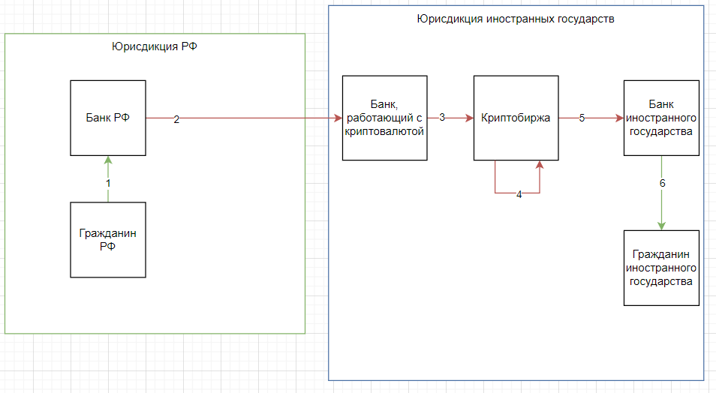
Рисунок 1. Схема As Is
1 - Гражданин РФ заходит в приложение банка РФ, чтобы перевести деньги в банк, который работает с криптой
2 - Из банка РФ по инициативе пользователя происходит перевод в банк, работающий с криптовалютой
3 - Из банка, работающего с криптовалютой, происходит перевод на криптобиржу
4 - Криптобиржа переводит средства со счёта одного пользователя на счёт другого пользователя
5 - Получатель переводит средства с криптобиржи на счёт своего банка (считаем, что он работает с криптой)
6 - Получатель получает деньги
4.2. Схема To Be
Ключевой процесс - трансграничный перевод.
Схема работы сервиса представлена на рисунке 2.
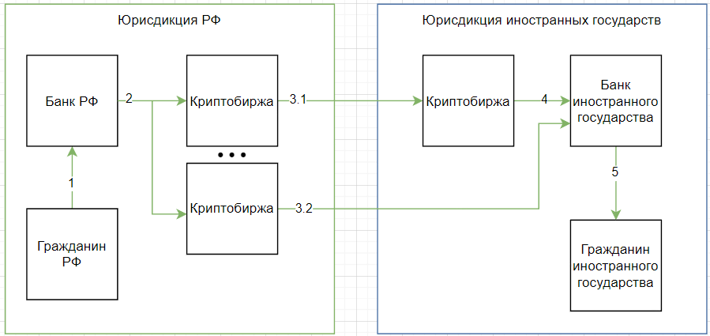
Рисунок 2. Схема To Be
1 - Гражданин РФ инициирует перевод в другую страну в приложении банка
2 - Банк находит наиболее выгодный по курсу криптообменник, на этом этапе формируется смарт-контракт, в котором прописывается, что банк должен перевести сумму в рублях в криптообменник, а криптообменник должен конвертировать крипту в валюту государства получателя и перевести на карту получателя фиат его страны, при этом весь путь формируется сразу. Смарт-контракт привнесёт прозрачность и неизменяемость, так как логика перевода будет записана в блокчейне используемой при переводе крипты и ни одна из сторон не сможет её изменить, а также защиту от сбоев: если перевод не сможет дойти до получателя, по смарт-контракту отправителю вернут его средства. Шаблоны смарт-контрактов разрабатываются оператором платформы “КриптоМир” и управляются оракул-шлюзом, разработанным им же
3.1 - В случае, если перевод осуществляется через несколько криптобирж (это может происходить, когда наиболее выгодные биржи не работают с некоторыми банками) происходит перевод с криптобиржи на следующую криптобиржу, которая сможет доставить актив до получателя, в соответствии с путём, определённым на шаге 2
3.2, 4 - Криптобиржа в соответствии со смарт-контрактом переводит в банк иностранного государства фиат этого иностранного государства
5 - Получатель получает деньги

5. Реклама и маркетинг

5.1. Образ целевого потребителя
Физические лица, пользующиеся картами МИР и регулярно совершающие трансграничные переводы.

5.2. Как о сервисе узнают потребители
Пользователи смогут найти новый вариант трансграничных платежей в интерфейсе своих банков. Так как предполагается, что в сервисе будут принимать участие все банки РФ, возможна масштабная рекламная кампания на ТВ и в интернете силами банков.

5.3. Причины использования
КриптоМир будет являться самым простым и легальным способом совершения трансграничного платежа, поэтому люди предпочтут использовать его.

5.4. Время жизни пользователя
Пользователь будет обращаться к сервису каждый раз при необходимости отправить или получить международный перевод. Так как под целевой аудиторией сервиса понимаются лица, которым необходимо осуществлять трансграничные платежи, предполагается, что они будут пользоваться этим сервисом постоянно.

5.5. Главные конкуренты
В данный момент трансграничные платежи можно осуществлять, используя обычный банковский перевод, но этот способ в условиях санкций включает цепочки банков-посредников, что делает его медленнее, дороже и менее отказоустойчивым. Текущий криптовалютный перевод обладает схожими недостатками из-за наличия посредников в работе с криптой, поэтому сервис КриптоМир смотрится особенно выгодно на фоне конкурентов.

6. Выводы
Таким образом, сервис КриптоМир позволит легко осуществлять трансграничные платежи. В том числе этот сервис был бы актуальным для меня, так как позволил бы легко оплачивать взносы и получать вознаграждения на международных киберспортивных турнирах и при работе с международными it-компаниями.

Список использованной литературы
1. https://a16zcrypto.com/posts/article/state-of-crypto-report-2025/

